KAJ DELAJO ŽIVALI POZIMI
(M. VOGLAR)

KAJ DELAJO 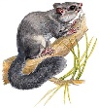 POZIMI,
(polhi)
KO HRIB IN BREG POKRIJE SNEG,
KAJ DELAJO POZIMI?
(polhi)
SPIJO, SPIJO, GLEJ TAKO!

KAJ DELAJO 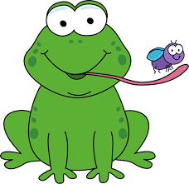 POZIMI,
(žabe)
KO HRIB IN BREG POKRIJE SNEG,
KAJ DELAJO POZIMI?
(žabe)
SPIJO, SPIJO, GLEJ TAKO!

KAJ DELAJO POZIMI,
(ježi)
KO HRIB IN BREG POKRIJE SNEG,
KAJ DELAJO POZIMI?
(ježi)
SPIJO, SPIJO, GLEJ TAKO!

KAJ DELA PA POZIMI,
(medved)
KO HRIB IN BREG POKRIJE SNEG,
KAJ DELA PA POZIMI?
(medved)
SPI, SPI, GLEJ TAKO!

